**Exercices pépinière seconde**

**Éléments de solutions**

**Aires et volumes**

1. Le point O est le centre de gravité du triangle MIN donc EN = 3 EO = 12 et DN = 3 DO = 9.

En appliquant le théorème de Pythagore dans les triangles EIN et MID rectangles en I, on obtient :

 et . On en tire et .

On en déduit que l’aire du triangle MIN est .

1. Soit H le pied dela hauteur issue de T dans le triangle PQT.Comme ce triangle est isocèle en T, H est le milieu du segment [PQ]. On montre alors successivement que si on trace la parallèle à (PQ) passant par T et si on note respectivement M et N les intersections de cette droite avec (RQ) et (SP), alors :

* les quadrilatères NPHT et THQM sont des carrés car ils ont trois angles droits et PH = HQ = TH = 2
* NSRM est un rectangle de côtés NS = 5 et MN = 4.

L’aire du triangle PRT est donc égale à l’aire de ce rectangle à laquelle on ote les aires des triangles NPT, PSR et TMR soit 20 – 2 – 6 – 5 soit 7.

**3.** Soit *r* le rayon de la petite boule. Puisque le rayon de la grande boule est deux fois le rayon de la petite boule, il est égal à 2*r*.

Par symétrie, le centre Q de la petite boule et le centre O de la grande boule sont situés sur le segment qui joint le centre de la base circulaire du cône et le sommet P du cône.

|  |  |
| --- | --- |
| Dans la section triangulaire ABP ci-contre du cône, les centres respectifs O et Q de la grande et la petite boule sont alignés avec les points C et P.  Les cercles sont tangents entre eux et tangents à la droite (AP) en T et U. On en déduit :  OT = 2*r*, QU = *r* et OQ = 3*r*.  Les droites (OT) et (QU) sont parallèles (perpendiculaires à une même droite) donc comme  on a aussi .  Or OP = OQ + QP = 3*r* + QP donc QP = 3*r*.  Enfin, CP = CO + OQ + QP = 8*r*. |  |

D’autre part, en se plaçant dans les triangles ACP et QUP rectangles respectivement en C et U, 

On sait déjà que CP = 8*r* et QU = *r*. D’après le théorème de Pythagore dans le triangle APQ rectangle en U,

 . On en tire  .

D’après l’énoncé, on sait que a quantité d’eau qui reste dans le cône est , ce qui se traduit par :

 .

En remplaçant par les valeurs trouvées en fonction de *r* on trouve *r* = 6.

**4.** Soit *n* le nombre de carreaux nécessaires pour carreler un côté de la salle et *m* le nombre de carreaux nécessaires pour carreler un côté du socle. Pour carreler la pièce représentée ci-contre, sans le socle, il a fallu exactement, sans les couper, 391 carreaux carrés de 20 cm de côté.

Donc : *n*2 – *m*2 = 391. Or 391 = 17 × 23 (décomposition en produit de facteurs premiers). Par conséquent : (*n* − *m*)(*n* + *m*) = 17 × 23.

*n* − *m* et *n* + *m* divisent 17 × 23 et ont pour produit 391. Comme *n* − *m* ≤ *n* + *m* , *n* et *m* sont donc solutions de l’un des deux systèmes suivants :  ou .

Le premier système admet pour unique solution le couple (*n*, *m*) = (196, 195).

Mais dans ces conditions, l’aire du socle est supérieure à l’aire de la surface carrelée :

* aire du socle : (195 × 20)2 cm2= 15 210 000 cm2,
* aire de la surface carrelée : (196 × 20)2 cm2 − (195 × 20)2 cm2 = 156 400 cm2). Cette solution est donc à éliminer.

Le second système admet pour unique solution le couple (*n*, *m*) = (20, 3).

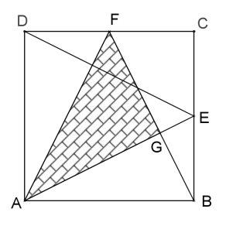Dans ce cas, la salle est un carré de 20 × 20 cm de côté soit 4 m et le socle un carré de 60 cm de côté.

**5.** Le triangle AGF est rectangle en G. En effet  et . D’où : . Comme  et  sont complémentaires, il en est de même pour  et . Dans le triangle EGB, l’angle  est donc droit. Il en résulte que les droites (AE) et (BF) sont perpendiculaires et que, par conséquent, le triangle AGF est rectangle en G.

L’aire du triangle AGF, sachant que ses côtés sont des nombres entiers de cm, est au minimum 6 cm2. En effet, dans ces conditions, les plus petits côtés de l’angle droit sont 3 et 4. (Il suffit de vérifier que les couples d’entiers (*a*, *b*) ayant un demi-produit inférieur à 6 ne conviennent pas). On en déduit que AF = 5. Posons *c* = AD, alors   et . D’où *c*2 = 20. **L’aire du carré ABCD est donc, au minimum de 20 centimètres carrés.**

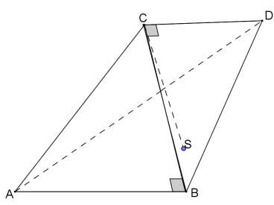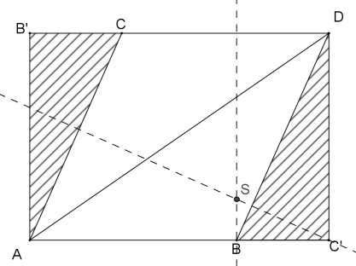**6. Découpage du tétraèdre**

L’unité de longueur est le dm.

On a AB’ = C’D = 5 et AC’ = B’D = 9

Si on replie le patron (fig de gauche), B’ vient en B et C’ en C. On a donc : AB = CD = 5 et BC’ = CB’ = 4.

Prenons ABD comme base du tétraèdre ABCD. Soit S le projeté orthogonal de C sur ABD, [CS] est la hauteur de ABCD relativement à cette base. Le volume du tétraèdre ABCD est .

Calcul de l’aire du triangle ABD

 donc, en dm2 : 

Calcul de CS

Le point S appartient à la perpendiculaire à (BD) passant par C’(le triangle BC’D tourne autour de la droite (BD).

S est également sur la perpendiculaire à (AB) passant par B.  d’où . Dans le triangle CSB, rectangle en S : . On a donc  d’où 

On en déduit que  soit  (en dm3).

**Calculs et équations**

1.  donc .

On peut montrer que toutes les puissances de 5 ont un chiffre des unités égal à 5 et que toutes les puissances de 6 ont un chiffre des unités égal à 6.

Dans la soustraction, le chiffre des unités de est 9.

1. Puisque *p* est un entier strictement positif,  . Puisque *n* est un entier strictement positif,  . Donc  et .

Or  et *m* est un entier donc *m* = 5.

L’équation  devient  soit . Comme  et *n* est un entier, *n* = 1 et, pour finir *p* = 2

1.  donc



En fait tous les termes disparaissent sauf  . La réponse est donc 

Plus généralement,

1. Soit le *n*e nombre de la liste de Louis.

On sait que le nombre de zéros trainants d'un entier strictement positif *m* (que l'on note *Z*(*m*)) est égal au nombre de facteurs 10 de *m* que l'on peut former. Par exemple, 2400 a deux zéros trainants, car .

Puisque  , le nombre de facteurs 10 de *m* est déterminé par le nombre de facteurs 2 et 5 dans la décomposition en facteurs premiers de *m*.

On considère 

Puisque 5 > 2, alors *n*! contient plus de facteurs 2 que de facteurs 5 dans sa dans sa décomposition en facteurs premiers. En effet, dans le produit les multiples de 2 sont présents « tous les deux facteurs » à partir de la droite, tandis que les multiples de 5 sont présentes « tous les cinq facteurs » à partir de la droite. Les multiples de 2, qui apportent un facteur 2, sont donc plus nombreux que les multiples de 5, qui apportent un facteur 5.

Donc, la valeur de *Z*(*n*!) est égale au nombre de facteurs 5 dans la décomposition en facteurs premiers de *n*!.

Soit *V* (*m*) le nombre de facteurs 5 dans la décomposition en facteurs premiers de *m*.

On a donc  d’où  .

Puisque  ,  (les facteurs 5 dans la décomposition en facteurs premiers de  qui ne sont pas dans celle de *n*! parviennent du nombre *n* + 1 lui-même).

Donc si *n* + 1 n'est pas un multiple de 5, alors *V* (*n* + 1) = 0 et *V* ((*n* + 1)!) = *V* (*n*!).

Si *n* + 1 est un multiple de 5, alors *V* (*n* + 1) > 0 et *V* ((*n* + 1)!) > V (*n*!).

On remarque que :,

soit.

Si *n* + 1 n'est pas un multiple de 5, alors *V* (*n* + 1) = 0 et .

Donc lorsque *n* + 1 n'est pas un multiple de 5, le terme correspondant dans la liste est 1 de plus que le terme précédent donc les termes de la liste augmentent de 1 pendant quatre termes consécutifs lorsque les termes ne sont pas des multiples de 5 (puisque les multiples de 5 surviennent tous les 5 entiers).

Lorsque *n* + 1 est un multiple de 5, le terme correspondant dans la liste sera le même que le terme précédent si la décomposition en facteurs premiers de *n* + 1 comprend un seul facteur 5. Le terme correspondant sera inférieur au terme précédent si la décomposition en facteurs premiers de *n* + 1 comprend plus d'un facteur 5.

On finit par en conclure que pour qu'un entier paraisse trois fois dans la liste, il doit y avoir un entier n qui admet au moins cinq facteurs 5 dans sa décomposition en facteurs premiers.

On montrera que dans la liste de *L*(100) à *L*(10 000), il y a six entiers qui paraissent trois fois.

Puisque le plus grand choix de réponse est 6, ce doit être la réponse correcte.

Soit  , *k* étant un entier strictement positif quelconque. Si N < 10 000, alors *k* peut valoir 1, 2 ou 3.

Soit *a* = *L*(*N*).

On remplit un tableau avec les valeurs de  à . Puisque la décomposition en facteurs premiers de *N* admet cinq facteurs 5, alors  et *N* + 5 sont tous les deux divisibles par 5 (la décomposition en facteurs premiers de chacun n'admet qu'un seul facteur 5), et aucun autre entier de la liste n'est divisible par 5.

|  |  |  |  |  |  |  |  |  |  |  |  |  |  |
| --- | --- | --- | --- | --- | --- | --- | --- | --- | --- | --- | --- | --- | --- |
| *m* |  |  |  |  |  |  | *N* |  |  |  |  |  |  |
| *V*(*m*) | 0 | 1 | 0 | 0 | 0 | 0 | 5 | 0 | 0 | 0 | 0 | 1 | 0 |
| *L*(*m*) | *a* | *a* | *a +* 1 | *a +* 2 | *a +* 3 | *a +* 4 | *a* | *a +* 1 | *a +* 2 | *a +* 3 | *a +* 4 | *a +* 4 | *a +* 5 |

Donc si , les entiers *L*(*N*) = *a* et *L*(*N*) + 4 = *a* + 4 paraissent chacun trois fois dans la liste.

Puisqu'il existe trois valeurs de *k* qui placent *N* dans l'intervalle [100 , 10 000], il y a six entiers dans la liste de Louis qui paraissent trois fois.

Pour démontrer qu'il n'existe aucun autre entier qui parait trois fois dans la liste de Louis, au lieu de dépendre des choix de réponse, il faudrait démontrer quelques autres faits. Par exemple, il faudrait démontrer que :

Si *n* et *k* sont des entiers strictement positifs tels que ,  et , alors .

Ceci permettrait d'affirmer que si deux entiers de la liste sont égaux, alors ils doivent parvenir de  à  pour une valeur quelconque de *n*. Ceci permettrait d'affirmer que si trois entiers de la liste sont égaux, alors ils doivent parvenir de  à pour une valeur quelconque de *n*. Il faudrait aussi démontrer que :

Etant donné un entier strictement positif *n*, tel que la liste de  à contienne trois termes égaux, alors un des entiers de la liste de à  être divisible par 3125.

Cela permettrait de terminer la démonstration.

1. On considère la somme indiquée.

A l'exception de la retenue, les trois colonnes de chiffres qui doivent être additionnés sont identiques. Or, dans la réponse, la colonne des dizaines et la colonne des centaines ont un Y au bas.

Il doit donc y avoir une retenue de 1 en haut de la colonne des centaines.

De plus, en additionnant la colonne des centaines, qui est maintenant identique à la colonne des dizaines, on aura la même réponse, soit le chiffre Y au bas et une retenue de 1. Donc Z = 1.

|  |  |
| --- | --- |
| On a donc la situation ci-contre.  On sait aussi que Y + Z = 10. Puisque Z = 1, alors Y = 9.  De plus, on sait que Y = X + 1. Puisque Y = 9, alors X = 8.  (On peut vérifier l'addition. Si X = 8, Y = 9 et Z = 1, alors  888 + 999 + 111 = 1998, ce qui correspond à l'addition donnée.) | 1 1 ..  *X X X*  *Y Y Y*  *+* 1 1 1  1*Y Y X* |

1. On pose  . On sait alors que  soit  .

 donc 

Soit . Finalement  .

1. a) Soit *x* la vitesse du canoë en eau calme (en km/h) :

 donc 

Soit  ce qui donne 

b) Il faut au rameur deux fois plus de temps pour parcourir 2,2 km en remontant le courant que pour parcourir la même distance en le descendant. Soit *x* la vitesse du canoë en eau calme (en km/h) :

 soit . On trouve *x* = 30.

1. Soit *d* la longueur en km du parcours.

Luce parcourt donc la distance  en faisant son jogging à une vitesse de 6 km/h et elle parcourtkm en courant à une vitesse de 12 km/h.

Luce met *x* heures pour faire le parcours complet :  .

De son côté, Luc parcourt km en marchant à une vitesse de 5 km/h et il parcourt n courant à une vitesse de 15 km/h. Il met y heures pour faire le parcours complet :

On en déduit que  .

1. On suppose d’abord que  . Puisque *a*, *b* et *c* sont des entiers positifs non nuls, on peut affirmer que .

Si *a* = 1, alors  d’où ce qui est impossible car *b* et *c* sont positifs.

Donc a > 1. Puisque ,  donc  d’où 

Donc *a* vaut 2, 3 ou 4.

* Si *a* = 4, alors . Puisque ,  d’où .

Comme et *a* = 4, *b* = 4.

* Si *a* = 3, alors  Puisque ,  d’où . Comme b est un entier  et *b* = 3 ou *b* = 4.
* Si *a* = 2, alors  Puisque ,  d’où .

Or  car *c* > 0 donc *b* > 4, donc *b* vaut 5, 6, 7 ou 8.

Les triplets  qui vérifient  sont , , , , et .

Pour avoir l’ensemble des solutions, il ne reste plus qu’à permuter les éléments de ces triplets. Cela donne au total 25 triplets solutions.

**Probabilités et dénombrement**

|  |  |  |
| --- | --- | --- |
| 1. **Des sacs et des billes**   Le premier sac contient 4 billes, 2 rouges et 2 bleues.  L’arbre probabiliste représenté ci-contre nous permet de calculer la probabilité d’obtenir deux billes d’une même couleur.  La probabilité d’obtenir deux rouges (resp : 2 bleues) est égale à  soit . La probabilité d’obtenir deux billes d’une même couleur est donc  soit . | | geogebra |
| L’arbre probabiliste représenté ci-contre nous permet de calculer la probabilité d’obtenir deux billes d’une même couleur avec le deuxième sac qui contient 2 billes rouges, 2 billes bleues et *v* billes vertes .  La probabilité d’obtenir deux rouges (resp : 2 bleues) est égale à . La probabilité d’obtenir deux vertes est égale à .  La probabilité d’obtenir deux billes d’une même couleur est donc  soit  *v* est donc tel que : .  La résolution de cette équation donne successivement : | geogebra | |



, puis, en divisant les deux membres par 2 *v* (qui n’est pas nul, par hypothèse), on obtient : *v* = 5.

*Vérification* : si le deuxième sac contient 2 boules bleues, 2 boules rouges et 5 boules vertes, alors la probabilité d’obtenir deux boules d’une même couleur est .

**2. Singes autour d’une table**

Puisque les cinq singes sont numérotés au hasard, alors la probabilité pour qu’un singe en particulier soit nommé Singe 1 est égale à  . On considère cinq cas :

**1er cas :** Si le singe qui était en position P est nommé Singe 1, alors il reste à sa place et le singe qui était en position R ne peut pas se retrouver en position P à la fin.

**2e cas :** Si le singe qui était en position Q est nommé Singe 1, alors à la fin, Singe 2 est en position R, Singe 3 est en position S, Singe 4 est en position T et Singe 5 est en position P. Donc, si Singe 1 était en position Q, c’est Singe 5 qui bouge de la position R à la position P.

**3e cas :** Si le singe qui était en position R est nommé Singe 1, alors il reste à sa place et ne peut se rendre à la position P.

**4e cas :** Si le singe qui était en position S est nommé Singe 1, alors à la fin, Singe 2 est en position T, Singe 3 est en position P, Singe 4 est en position Q et Singe 5 est en position R. Donc, si Singe 1 était en position S, c’est Singe 3 qui bouge de la position R à la position P.

**5e cas :** Si le singe qui était en position T est nommé Singe 1, alors à la fin, Singe 2 est en position P, Singe 3 est en position Q, Singe 4 est en position R et Singe 5 est en position S. Donc, si Singe 1 était en position T, c’est Singe 2 qui bouge de la position R à la position P.

En se référant au deuxième cas, déterminons la probabilité pour qu’au départ, la position Q soit occupée par Singe 1 et la position R occupée par Singe 5.

La probabilité pour que la position Q soit occupée par Singe 1 est de . Dans ce cas, puisque les singes sont numérotés au hasard, la probabilité pour que la position R soit occupée par Singe 5 est de . Donc, la probabilité pour qu’au départ, la position Q soit occupée par Singe 1 et la position R soit occupée par Singe 5 est de .

De même, d’après le 4e cas, la probabilité pour que Singe 1 occupe la position S et que Singe 3 occupe la position R est de .

D’après le 5e cas, la probabilité pour que Singe 1 occupe la position T et que Singe 2 occupe la position R est de .

Donc, la probabilité pour que le singe qui était en position R se retrouve maintenant en position P est de .

1. **Echanges de livres**

Six amis A, B, C, D, E et F échangent des livres dans leur club de lecture. Chaque ami a un livre qu'il donne à un ami et reçoit un livre d'un autre ami. (Aucune paire d'amis n'échangent leur livre l'un avec l'autre).

Supposons que A donne à B, alors B ne peut donner à A. Supposons que B donne à C, alors C ne peut donner à B.

Il a deux possibilités : où il donne à A ou à l’un des amis D, E, ou F.

**1er choix :** A donne à B qui donne à C qui donne à A. On notera cette suite d’échange (A, B, C).

Alors D donne à E (ou F). Supposons que D donne à E, alors E ne peut donner de livre ni à A, B, C, qui en ont déjà reçu un, ni à D (contrainte de l’énoncé). Donc E donne à F et F donne à D ;

La série d’échange ainsi effectuée se notera : **(A, B, C) (D, E, F).**

**2e choix :** Supposons que A donne à B qui donne à C qui donne à D qui donne à A. Alors E et F doivent nécessairement échanger leurs livres, ce qui est contraire aux hypothèses. On a donc : A donne à B qui donne à C qui donne à D qui donne à E (ou F) qui donne à F (ou E) qui donne à A, série d’échanges que nous notons (A, B, C, D, E, F) ou (A, B, C, D, F, E).

IL y a donc deux types d’échanges : **(A, B, C) (D, E, F)** Type I **ou (A, B, C, D, E, F)** Type II**.**

Le premier est composé de deux cycles de trois personnes et le deuxième d’un seul cycle de six personnes.

Dénombrons tous les échanges possibles.

Échanges de type I : Il y a 6 choix possibles pour le premier, 5 pour le deuxième et 4 pour le troisième soit  façons d’écrire une suite de trois lettres distinctes telle que (A, B, C). Or la position d’une personne dans un cycle n’importe pas. En effet l’échange **(A, B, C)** est le même que (B, C, A) et (C, A, B). ON dénombre donc  façons de composer le premier cycle et il reste  façons de composer le deuxième cycle.

Mais l’échange **(D, E, F)** (A, B, C).est identique à l’échange (A, B, C) **(D, E, F)**. On en déduit que le nombres d’échanges de type I est égal à .

Échanges de type II : Il y a 6 × 5 × 4 × 3 × 2 × 1 = 720 façons de composer une suite de six lettres distinctes telle que (A, B, C, D, E, F). Mais il y a également six façons de décrire un même cycle (en effet, (A, B, C, D, E, F) est le même que (B, C, D, E, F, A) ou que (C, D, E, F, A, B) etc…). Le nombre de cycles de type II est donc .

**Au total, le nombre d’échanges possibles est donc** : **40 + 120 = 160**.

1. **Tableau de Fano**

Nombre de façons de choisir deux nombres distincts parmi les entiers de 1 à *n* : .

Chaque rangée du tableau compte trois nombres, chaque rangée compte trois paires (1er et 2e , 1er et 3e , 2e et 3e ). Soit *r* le nombre de rangées d’un tableau complet. Ce tableau compte alors 3*r* paires.

Puisque chaque paire d’entiers de la liste de 1 à n paraît exactement une fois dans le tableau et que le nombre total de paires est , alors , donc  doit être divisible par 3. Les valeurs de *n* comprises entre 3 et 12 qui conviennent appartiennent à l’ensemble {3, 4, 6, 7, 9, 10 et 12}.

Considérons un entier *m* de la liste des entiers de 1 à *n*. Dans chaque rangée qui contient *m*, il y aura deux paires qui contiennent *m* (une paire avec chacun des deux autres nombres de la rangée).

Si *m* paraît dans *s* rangées, il paraîtra dans 2*s* paires, c'est-à-dire dans un nombre pair de paires. Or, on sait que chaque *m* de la liste des entiers de 1 à *n* doit paraître dans *n* – 1 paire (une fois avec chaque autre nombre de la liste).

*n* – 1 doit donc être pair et n impair. En conséquence, les valeurs possibles de *n* sont 3, 7 et 9.

*Réciproquement*

Montrons que l’on peut créer un tableau de Fano pour *n* = 3, *n* = 7 et *n* = 9.

Le tableau donné en exemple correspond à *n* = 7.

|  |  |  |  |
| --- | --- | --- | --- |
| Voici un tableau pour *n* = 3 : | 1 | 2 | 3 |

|  |  |  |  |
| --- | --- | --- | --- |
| Voici un tableau pour *n* = 9 | 1 | 2 | 3 |
| 1 | 4 | 5 |
| 1 | 6 | 7 |
| 1 | 8 | 9 |
| 2 | 4 | 7 |
| 2 | 5 | 8 |
| 2 | 6 | 9 |
| 2 | 4 | 9 |
| 3 | 5 | 6 |
| 3 | 7 | 8 |
| 3 | 6 | 8 |
| 3 | 7 | 9 |

**5.** L'autre côté a deux fois plus de chance d'être "pile" que "face". Hippolyte avait, au départ, autant de chance de se retrouver devant un côté "pile" qu'un côté "face", car il y a 6 faces de pièces, 3 "pile" et 3 "face". Le hasard a choisi le côté "pile". Mais ce côté a une chance sur 3 d'être le côté "pile" de la pièce normale, une chance sur 3 d'être un des 2 côtés de la fausse pièce pile, et une chance sur 3 d'être l'autre côté de cette fausse pièce. Finalement on a une probabilité de 1/3 pour que l'autre côté soit "face", et 2/3 pour qu'il soit "pile".

**6.** Notons : • A*k* l'évènement : Sur **un** tirage, « le numéro tiré est strictement plus petit que *k* »,

* *Bk* l'évènement : « Sur *m* tirages, tous les numéros sont inférieurs ou égaux à *k* »,
* l'évènement « Sur *m* tirages, le plus grand numéro tiré est strictement plus grand que *k* »,
* *Ck* l'évènement « Sur *m* tirages, le plus grand numéro tiré est égal à *k* ».

Par hypothèses, tous les tirages sont équiprobables donc : .

Donc : . *Bk* et  sont deux événements contraires, donc : P() = 1 − P(B*k*) = 

Remarquons que C*k* est l’événement « Le plus grand numéro tiré est inférieur ou égal à *k* et strictement plus grand que *k* – 1 ». Donc P(*Ck*) = P(*Bk* ∩ ) = P(*Bk*) + P() − P(*Bk* ∪ )

 soit .

La probabilité que sur *m* tirages, le plus grand numéro tiré soit égal à *k* est .

7. (a) Si une rangée contient plus d’ampoules éteintes qu’allumées, alors, en appuyant sur l’interrupteur correspondant, on augmente le nombre total d’ampoules allumées dans le circuit. S’il n’y a plus de rangées contenant plus d’ampoules éteintes qu’allumées, c’est terminé. Sinon, on appuie sur une rangée contenant plus d’ampoules éteintes. On construit ainsi une suite d’entiers naturels (le nombre d’ampoules allumées) strictement croissante et majorée par 25. Elle est donc constante à partir d’un certain rang et, à partir de ce rang, toutes les rangées contiendrons plus d’ampoules allumées qu’éteintes.

(b) Remarquons tout d’abord que l’ordre dans lequel on appuie sur les interrupteurs n’intervient pas. Dans ces conditions, appuyer deux fois sur le même interrupteur est une action qui ne modifie pas l’état du circuit.

Supposons qu’initialement, toutes les ampoules soient allumées, sauf une, celle du centre, intersection des rangées C et H. L’objectif est de faire en sorte qu’ayant appuyé sur différents interrupteurs, toutes les ampoules soient allumées. Il faudra appuyer sur C ou H mais pas sur les deux. Supposons que l’on appuie sur C (le raisonnement est analogue avec H). Cela a pour effet d’allumer l’ampoule du centre et d’éteindre les quatre autres ampoules de la rangée C. Pour rallumer, on devra appuyer sur F, G, I et J. Cela éteindra, par exemple, l’ampoule à l’intersection de A et F. Il faut la rallumer en appuyant sur A (on a déjà appuyé sur F). Cela éteint l’ampoule à l’intersection de A et de H. Pour la rallumer, on appuie sur H mais on éteint alors l’ampoule du centre.

Il existe donc au moins une configuration pour laquelle il n’est pas possible que toutes les ampoules s’allument.

**Multiples Diviseurs**

**1.** Alice doit laisser Bob commencer. Les positions perdantes sont celles où le nombre de jetons est un multiple de 3 (ceci inclue la position initiale : 30 et la position initiale : 0 jeton).

S'il commence, Bob reçoit donc une position perdante. Comme aucune puissance de 2 n'est divisible par 3, il ne peut produire qu'une position gagnante pour Alice. Il suffit alors qu'elle ôte 1 ou 2 jetons pour ramener la pile à un multiple de 3. Plus explicitement, chaque fois que Bob ôte 1, 4 ou 16 jetons, elle enlève 2 jetons ; sinon elle en ôte 1.

1. On écrit les nombres de la liste en les décomposant en facteurs premiers :

Un entier strictement positif supérieur à 1 est un carré parfait si et seulement si chacun de ses facteurs premiers parait un nombre pair de fois.

Puisque les facteurs 5 et 7 ne paraissent qu'une fois chacun dans cette liste de facteurs premiers, on ne peut pas choisir 5 ou 7 pour former un produit qui est un carré parfait.

Il reste sept entiers, soit parmi lesquels on doit choisir six entiers.

Le produit des sept entiers est égal à 

Pour choisir les six entiers, on peut multiplier entre eux les sept entiers, puis diviser le produit par l'entier que l'on ne choisira pas.

On veut donc diviser  par un entier de la liste, de manière que la réponse ait un nombre pair de facteurs 2 et un nombre pair de facteurs 3, ce qui formera un carré parfait. Or, on remarque que le nombre  a un nombre impair de facteurs 2 et un nombre pair de facteurs 3. Si on divise par 2 ou par , il restera un nombre pair de facteurs 2 et un nombre pair de facteurs 3.

Ce sont les deux seuls nombres de la liste par lesquels on peut diviser pour obtenir ce résultat.

(On aurait pu diviser le produit des sept entiers successivement par chacun des sept entiers pour vérifier si le quotient est un carré parfait.)

Donc, les deux ensembles de six nombres dont le produit est un carré parfait sont 

(dont le produit est ) et  (dont le produit est ).

Donc  et , d’où ***m* = 72 et *n* = 36.** Donc ***m* + *n* = 108**.

**3.**  **(a)** Les nombres préposés se terminent tous par 8, ils sont donc divisibles par 2. La somme des chiffres qui composent de tels nombres sont des multiples de 8 + 1 (puisqu’il y a autant de 8 que de 1), ce sont donc des nombres divisibles par 9. Un nombre divisible par 2 et 9 est divisible par 2 × 9 = 18 (car 2 et 9 sont premiers entre eux). CQFD.

**(b)** .

Une condition suffisante pour que soit divisible par  est que  soit divisible par .

*A* = 1, *B* = 5 et *A*=4, *B* = 5 donnent deux solutions.

*Vérification* :

Si *A* = 1 et *B* = 5, on a  et le nombre  est divisible par 5 (puisqu’il se termine par 5) et par 3 puisque la somme de ses chiffres est 6*n*, qui est un multiple de 3. Il est donc divisible par 15 (3 × 5) puisque 3 et 5 sont premiers entre eux.

Si *A*=4 et *B* = 5, on a  et le nombre  est divisible par 5 (puisqu’il se termine par 5) et par 9 puisque la somme de ses chiffres est 9*n*, qui est un multiple de 9. Il est donc divisible par 45 (9 × 5) puisque 9 et 5 sont premiers entre eux.

**4.** Soit *a* % et *b* % les pourcentages de réductions successives. On a :  d’où : , d’où , d’où .

 et  sont des entiers positifs (il s’agit de réductions) et *a* et *b* sont des entiers positifs inférieurs à 10, donc  et  sont des entiers compris entre 90 et 100. On vérifie que les deux seuls couples (*a*, *b*) qui conviennent sont (8, 5) et (5, 8).

**5.** Comme *n* est un multiple de 18, il existe des entiers α≥ 1, β≥ 2, γ*i* ≥ 0 et *pi* (nombres premiers supérieurs ou égaux à 5 et deux à deux distincts) tels que : .

D’autre part, 18 a exactement 6 diviseurs (1, 2, 3, 6, 9 et 18). Comme un diviseur de 18 doit être un diviseur de *n*, on a donc *d*1 = 1, *d*2 = 2, *d*3 = 3, *d*4 = 6, *d*5 = 9 et *d*6 = 18. En particulier, 4 ne divise pas *n* et *α* = 1.

Le nombre de diviseurs de *n* est égal à . D’où : .

On en déduit que  ou  soit :  ou 

Les valeurs de *n* correspondantes sont : et 

En résumé : Les entiers ayant exactement 16 diviseurs sont 4374 () et tous les produits de 54 () par un nombre premier supérieur ou égal à 23.

On a de plus comme contrainte  . Elle n’est pas vérifiée pour 4374. Plusieurs cas sont encore à étudier qu’on peut résumer pour les valeurs inférieures ou égales à 53 par le tableau suivant :

|  |  |  |  |  |
| --- | --- | --- | --- | --- |
|  |  |  |  |  |
| 23 | 23 | 27 | 46 | 19 |
| 29 | 27 | 29 | 54 | 25 |
| 31 | 27 | 31 | 54 | 23 |
| 37 | 27 | 37 | 54 | 17 |
| 41 | 27 | 41 | 54 | 13 |
| 43 | 27 | 43 | 54 | 11 |
| 47 | 27 | 47 | 54 | 7 |
| 53 | 27 | 53 | 54 | 11 |

Si  alors  et donc  ne sera vérifié que pour .

Il n’y a donc que deux valeurs solutions pour  : 37 et 71.

**5.** Soit α, β, γ les mesures en degrés des trois angles d’un triangle. Si α, β, γ sont des diviseurs de 360, il existe trois entiers *x*, *y* et *z* tels que 360 = *x*α = *y*β = *z*γ et comme α + β + γ = 180, on a la relation :

 d’où : . De plus x, y, z sont des diviseurs stricts de 360 et donc appartiennent à l’ensemble {2, 3, 4, 5, 6, 8, 9, 10, 12, 15, 18, 20, 24, 30, 36, 40, 45, 60, 72, 90, 120, 180}

On peut supposer, sans perte de généralité que *x* ≤ *y* ≤ *z*. On a donc  d’où  et, par suite : . De plus  d’où *x* > 2. Il en est de même pour *y* : *y* > 2.

Si *x* = 3, alors .

Comme , on a de plus :  et comme , on a .

On vérifie que pour *x* = 3, les triplets (*x*, *y*, *z*) solutions sont :

(3, 8, 24), (3, 9, 18), (3, 10, 15) et (3, 12, 12) ce qui donne les triplets (α, β, γ) suivants :

(120°, 45°, 15°), (120°, 40°, 20°), (120°, 36°, 24°) et (120°, 30°, 30°).f

On obtient les autres solutions par un raisonnement analogue :

(90°, 72°, 18°), (90°, 60°, 30°), (90°, 45°, 45°), (72°, 72°, 36°), (60°, 60°, 60°)

**6.** *n* : nombre d'intervalles de 40 cm, *p* : nombre d'intervalles de 60 cm

Cherchons *n* et *p* tels que : 40×*n* + 60×*p* = 480

Deux têtards ne doivent pas être diamétralement opposés. Parmi les solutions de l'équation précédente, il faut éliminer celles où deux têtards seraient distants de 240 cm.

Examinons les 5 possibilités :

1. 480 = 40×0 + 60×8 incompatible avec la condition « 2 têtards non diamétralement opposés »

2. 480 = 40×12 + 60×0 incompatible avec la condition « 2 têtards non diamétralement opposés » 3.

480 = 40×9 + 60×2 Il y a 11 têtards sur le tourniquet.

4. 480 = 40×6 + 60×4 incompatible avec la condition « 2 têtards non diamétralement opposés» 5.

480 = 40×3 + 60×6 Il y a 9 têtards sur le tourniquet.

**Calculs d’angles et de distances**

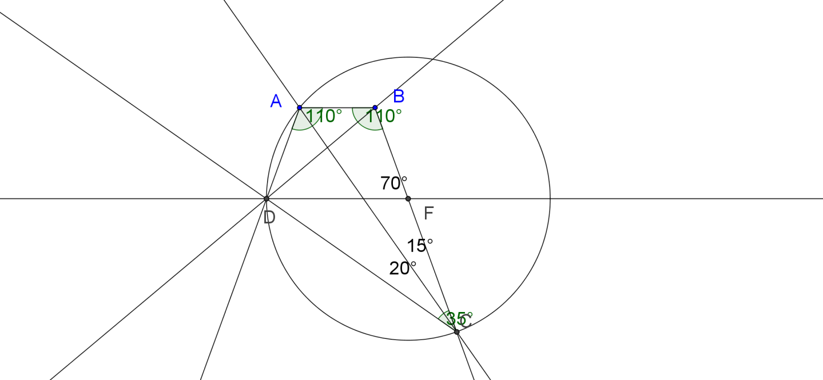

**1. Angles d’un quadrilatère**

On a marqué sur la figure certaines mesures d’angles résultant des données de l’énoncé.

La parallèle à (AB) passant par D coupe [BC] en F. Le quadrilatère ABFD est un trapèze isocèle (les angles en A et B ont la même mesure). Les angles en D et F ont donc la même mesure 70° et il s’ensuit que le triangle FDC est isocèle de sommet principal F.

Le point A appartient au cercle de centre F passant par C et D, car l’angle $\hat{DAC}$ a pour mesure la moitié de l’angle au centre $\hat{DFC}$.

Il s’ensuit que l’angle $\hat{AFD}$ a pour mesure 40°. Le trapèze isocèle ABFD est inscriptible dans un cercle dont les angles $\hat{AFD}$ et $ABD$ interceptent le même arc, donc ont même mesure.

**2. Un carré dans un triangle**

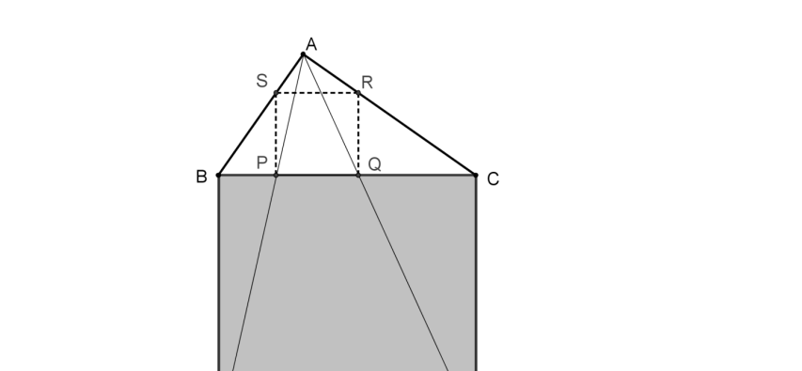1. Il y a des situations de Thalès partout, et les rapports des côtés du quadrilatère PQRS à ceux de BDEC sont tous égaux au rapport de AQ à AE. Les angles sont droits. Nous sommes en présence d’un carré, et ce résultat est obtenu avec n’importe que triangle.

2. Le rapport de PQ à BC est aussi celui des hauteurs relatives à [PQ] et [DE] dans les triangles APQ et ADE respectivement. Il est donc égal à $\frac{h}{h+C}$ si on appelle *h* et *c* la hauteur et l’hypoténuse de ABC. Ce rapport est inférieur à 1/3 (étudier les variations de la fonction $x→\frac{x}{x+C}$ lorsque *x* varie de 0 à $\frac{c}{2}$).

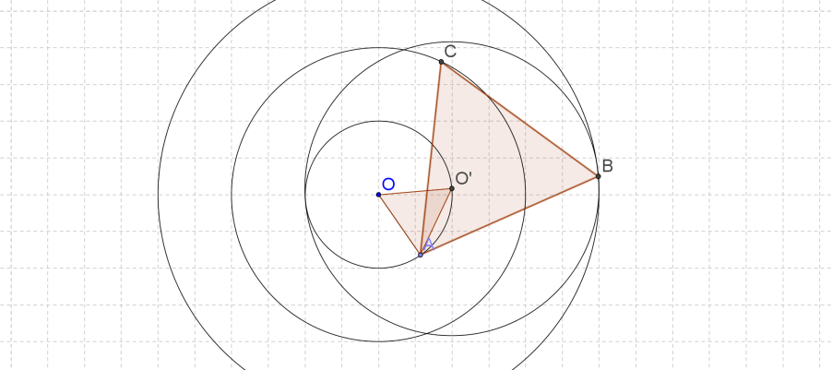**3. Problème de construction**

Si le sommet A du triangle ABC est situé sur le cercle de rayon 1 et le sommet C sur le cercle de rayon 2, le point B est situé à l’intersection du cercle de rayon 3 et de l’image du cercle de centre 2 par une rotation (si le mot n’est pas connu, on dira que la distance de B au point O’, troisième sommet d’un triangle équilatéral AOO’, est 3). La construction fournit un point B, qui permet de construire un point C.

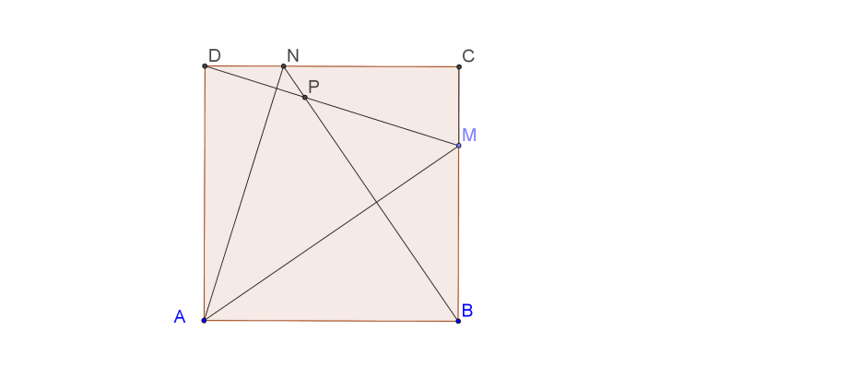**4. Orthocentre**

L’argument est dans le titre : le point P est l’orthocentre du triangle AMN. En effet, les droites (MD) et (MB) sont respectivement perpendiculaires aux droites (AM) et (AN). Pour s’en apercevoir, il suffit d’observer que les angles $\hat{CDM}$ et $\hat{DAN}$ ont même mesure (ils ont même sinus), et qu’en conséquence $\hat{DAN}$ et $\hat{DNA}$ sont complémentaires.

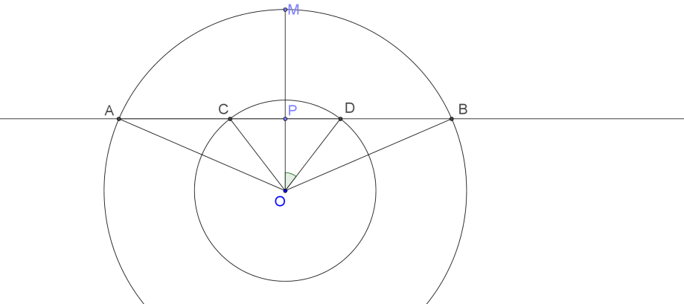**5. Découpage**

Si on appelle P le milieu (commun) des segments [AB] et [CD], le théorème de Pythagore permet d’écrire OP² de deux manières différentes :

${OP}^{2}=16- 9{PD}^{2}$ et ${OP}^{2}=1- {PD}^{2}$

Ce qui conduit au résultat

**6. Cerf-volant**

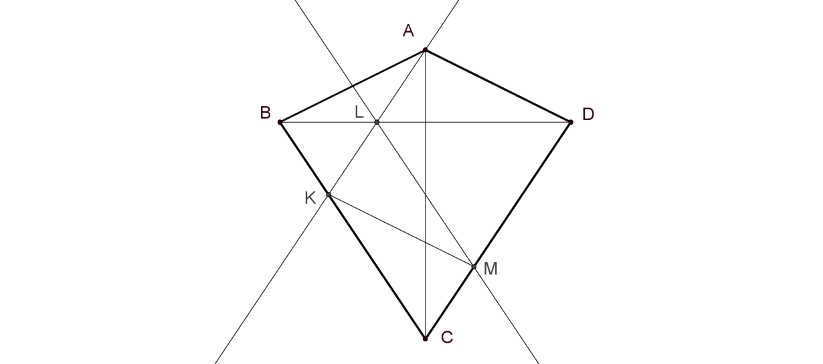La droite (AC) est un axe de symétrie du cerf-volant. Les droites (CD) et (AK) étant parallèles, les angles DCA et KAC sont de même mesure, car alternes-internes. On en déduit l’égalité des angles KAC et KCA, et donc le caractère isocèle du triangle KAC (de sommet principal K)

Les triangles KBL et MLD sont eux aussi isocèles, de sommet principal K et M respectivement. Comme LKCM est un parallélogramme, on peut écrire l’égalité de AK, KC, ML et MD. Les segments [AK] et [DM] sont portés par des droites parallèles et ils ont même longueur.

En oubliant les questions de convexité, on en déduit que AKMD est un parallélogramme, ce qui fournit l’égalité des angles AKM et ABM et, par symétrie, l’égalité de AKM et ABK.